**Последняя строчка в каждой таблице и чертежи номер 0**

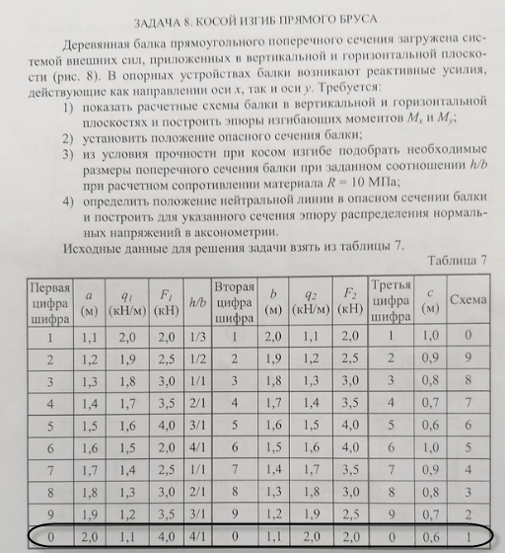

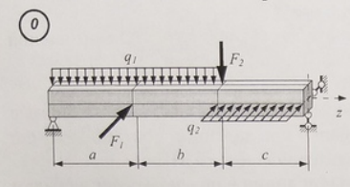

**Дано:** 

. 

**Решение**

Построение эпюр изгибающих моментов

Плоскость YZ

Действуют распределенная нагрузка  и усилие 

При решении задачи используем известное правило знаков внутренних усилий: поперечная сила в сечении положительна, если её вектор стремится повернуть рассматриваемую часть по часовой стрелке; изгибающий момент  в сечении будем считать положительным, если балка изгибается выпуклой стороной вниз (рис. 2).

рис16

Рис. 2

Разобьём балку на 2 силовых участка. Границами участков являются сечения, в которых приложены сосредоточенные моменты и силы, а также начало и конец распределённой нагрузки. Используя метод сечений, найдём изгибающие моменты  и поперечные силы на каждом участке.

**Определим опорные реакции**

Опорные реакции  и  направим вверх.

Величины и направления реакций определяются из уравнений равновесия балки

, , которые выражают равенство нулю суммы моментов всех внешних сил относительно опорных шарниров  и . (Рис.1)

Для составления этих уравнений можно распределённую нагрузку представить её равнодействующей, приложенной к середине участка.

 кН

: ;

кН;

: ;

кН.

Проверка

 

 кН  кН

Знак «плюс» полученных реакций указывает на истинность выбранного направления этих сил.

Рассмотрим первый участок:

, (слева направо)

где  – координата текущего сечения.



При 



При 

кН⋅м

второй участок: , (справа налево)



При 

 кН⋅м

При 

 кН⋅м

 наибольший по абсолютной величине изгибающий момент, взятый из эпюры моментов 

кН⋅м (сечение балки с  называют опасным сечением).



**Плоскость ХZ (рис.1)**

Действуют распределенная нагрузка  и усилие 

 кН

Разобьём балку на 3 силовых участка. Границами участков являются сечения, в которых приложены сосредоточенные моменты и силы, а также начало и конец распределённой нагрузки. Используя метод сечений, найдём изгибающие моменты  и поперечные силы на каждом участке.

: ;

кН;

: ;

кН.

Проверка

 

 кН  кН

Знак «плюс» полученных реакций указывает на истинность выбранного направления этих сил.

Рассмотрим первый участок:

, (слева направо)

где  – координата текущего сечения.



При 



При 

кН⋅м

второй участок: , (слева направо)



При 

 кН⋅м

При 

 кН⋅м

3-й участок: , (справа налево)



При  

При   кН⋅м

 наибольший по абсолютной величине изгибающий момент, взятый из эпюры моментов 

кН⋅м (сечение балки с  называют опасным сечением).

Опасное сечение в защемлении C

3. ***Условие прочности*** имеет вид

 (1)

По условию 

Моменты инерции для прямоугольника





Подставляем в (1)



Откуда





Принимаем





4. Определение положения нейтральной линии

Находим



 



Тангенс угла наклона (угловой коэффициент) равен:

, где









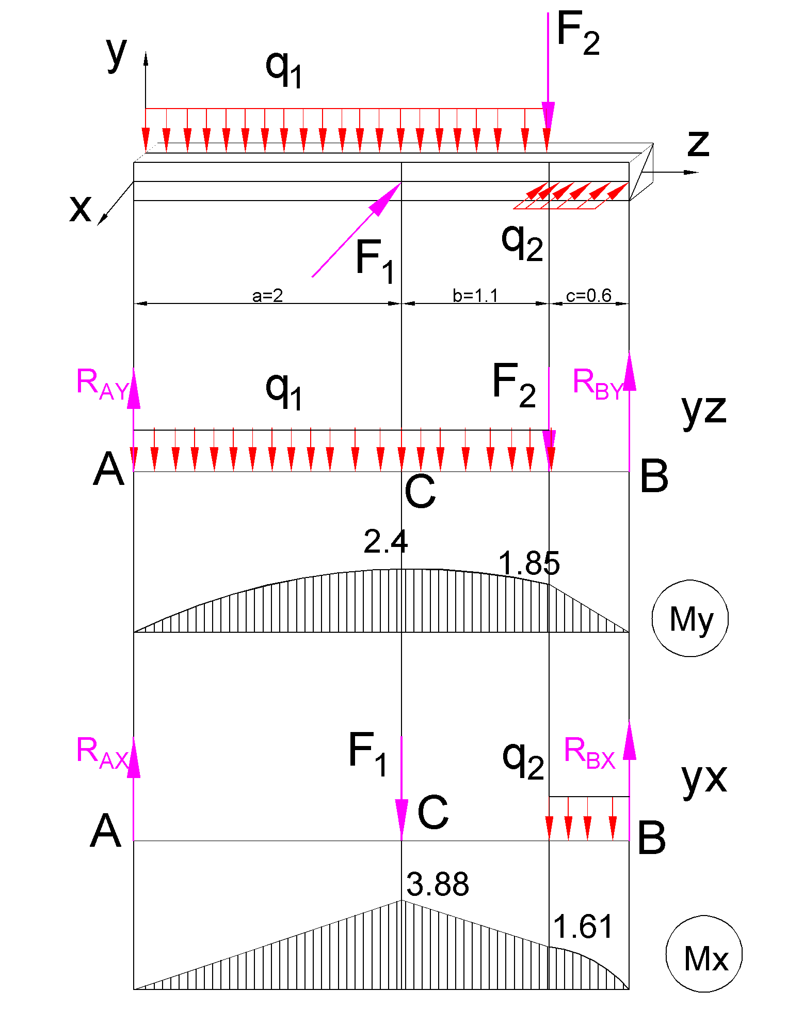

Рис.1

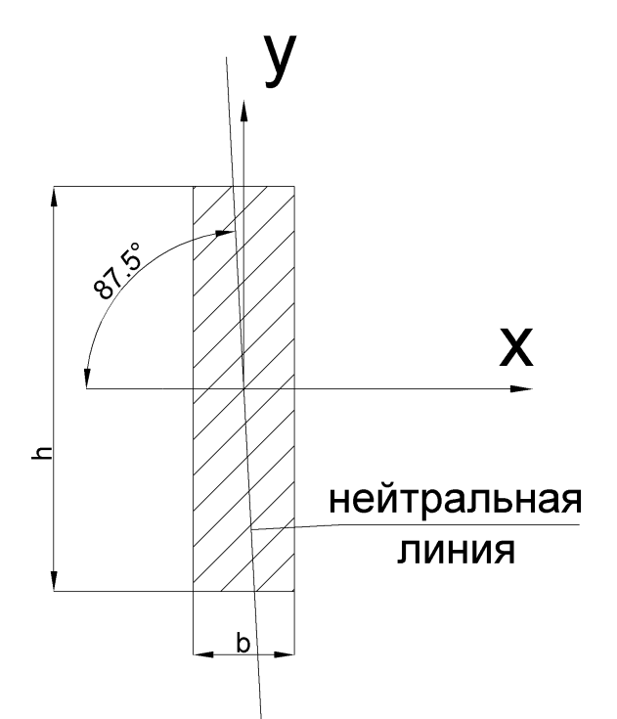

Рис.2